**Các bài tập giảm mỡ bụng tại nhà hiệu quả, siêu nhanh**

Sau đây là 9 bài tập thể dục tại nhà hiệu quả cho người bận rộn mà chỉ 10 phút mỗi ngày. Nếu bạn không đến phòng tập được thì đây là bài tập dành cho bạn tại nhà đấy.

**1/ Bài tập giảm mỡ bụng nhanh – Leg drops**

***Chuẩn bị:****Nằm ngửa thẳng người, lưng áp sát mặt đất. 2 tay duỗi thẳng áp sát mặt đất để chạm vào 2 bên mông. 2 chân duỗi thẳng dơ cao vuông góc với cơ thể.*

***Thực hiện:****Giữ nguyên thân trên, chân đưa lên duỗi thẳng và đưa xuống thẳng song song với mặt đất.*

Làm liên tục động tác 15 lần.

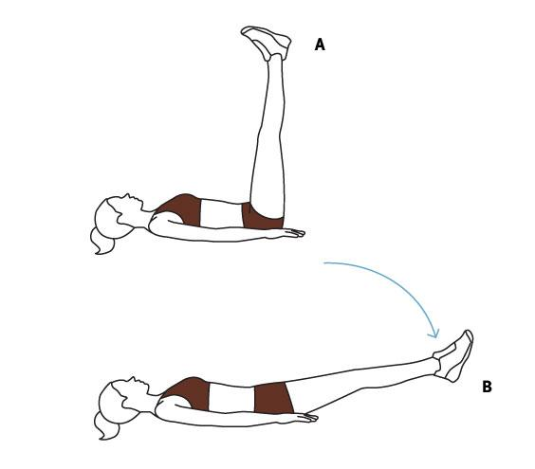

**2/ Flutter kicks**

Động tác này hãy dồn toàn lực vào cơ bụng để lấy sức đẩy chân của bạn.

***Chuẩn bị:****Nằm ngửa, ép sát lưng thẳng với sàn, 2 tay duỗi thẳng sát mặt đất. Chân thẳng đưa cao lên check 45 độ so với mặt sàn.*

***Thực hiện:****thay đổi chân trái phải. Khi chân phải đưa lên cao thì chân trái giữ nguyên và ngược lại. trong quá trình thực hiện động tác không để 2 chân chạm đất. Cố gắng luôn giữ lưng ép sát mặt sàn.*

Lặp lại động tác 15 lần liên tục.

Bạn cũng nên có sự kết hợp giữa luyện tập, ăn uống, dinh dưỡng và nghỉ ngơi để mang đến hiệu quả cao nhất. Đan xem [*10 cách giảm cân với mật ong*](https://fresh.com.vn/10-cach-giam-can-voi-mat-ong-hieu-qua/) sẽ giúp việc tập luyện phát huy công dụng đấy.

Hoặc các công thức nước uống lành mạnh [*detox giảm cân*](https://fresh.com.vn/huong-dan-tu-lam-nuoc-detox-giam-can-tai-nha-sach-tiet-kiem/) từ hoa quả.  
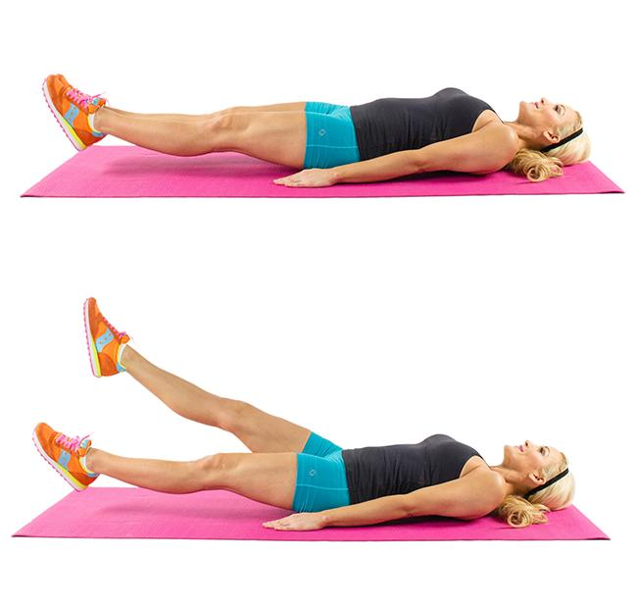

**3/ Giảm mỡ bụng hiệu quả với Scissor kicks**

Tư thế nguyên như động tác 3. Chân duỗi thẳng đưa lên cao check với mặt sàn khoảng 45 độ.

***Thực hiện:****Giữ nguyên tư thế thân trên và dùng lực cơ bụng để đưa chân. Thay đổi chân trái rồi check chéo lên nhau.*

Lặp lại động tác 15 lần liên tục.

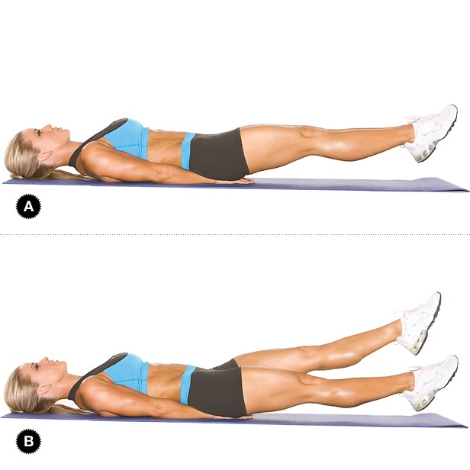

**4/ Bài tập giảm mỡ bụng – Mountain climbers**

Đây còn được ví như động tác leo núi nhưng lại cực hiệu quả cho người tập nếu tập đúng kỹ thuật.

***Chuẩn bị:****toàn thân nằm thẳng so với mặt đất. Sau đó chống tay đứng thẳng, đẩy người lên cao 1 góc nhọn tính từ mũi chân chạm đất đến đầu. Bài tập này chỉ có 2 mũi chân và 2 bàn tau của bạn là chạm đất mà thôi.*

***Thực hiện:****Sau tư thế chuẩn bị bạn đưa từng chân 1 lên phía trước, đưa thẳng theo hướng người (như hình dưới). 2 chân thay nhau đưa lên, lưng giữ thẳng, tay thẳng.*

Lặp lại động tác liên tục 10 lần, 5 lần mỗi bên.

trong khi luyện tập, chế độ dinh dưỡng rất quan trọng vì nó chiếm đến 75% hiệu quả, nên bạn đừng bỏ qua việc bổ sung các món ăn trong top 12 thực phẩm tăng cơ giảm mỡ này nha.

**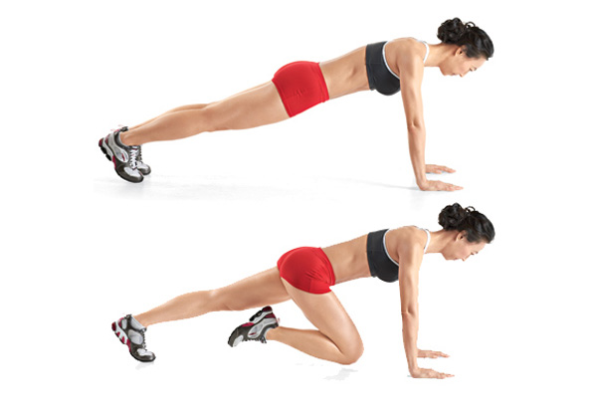  
5/ Bài tập thể dục giảm mỡ bụng dưới – V-crunches**

Đây là một trong những bài [*tập gym tại nhà*](https://fresh.com.vn/tap-gym-tai-nha-voi-6-bai-tap-2-qua-ta-de-giam-mo-dang-thon/) đơn giản, dễ tập mà có thể mang lại hiệu quả cao cho bạn.

***Chuẩn bị:****Tư thế ngồi chạm mông và 2 bàn chân xuống mặt sàn.*

***Thực hiện:****Khi tập ngả người lại phía sau và duỗi chân ra, đẩy về phía trước với lực của cơ bụng. 2 tay duỗi thẳng. Tiếp đó, thu chân về và đẩy người lên, 2 tay giữ nguyên, chân không chạm đất.*

lặp lại động tác liên tục 15 lần.

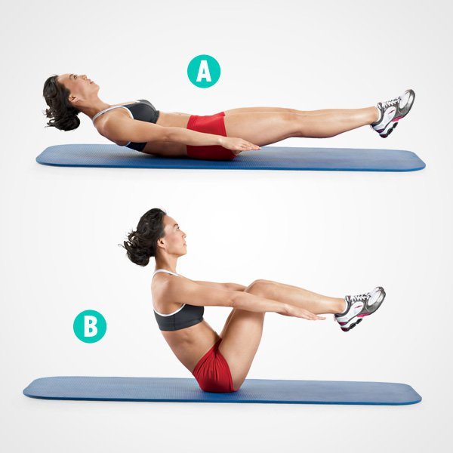

**6/ Tập giảm mỡ bụng cho nam-nữ – Alternating toe touches**

Làm sao để khi nằm thẳng mà ngón tay của bạn lại chạm vào ngón chân của chính mình.

***Chuẩn bị:****Nằm ngửa thẳng so với mặt sàn. 2 chân duỗi thẳng, 2 tay duỗi thẳng dang sang 2 bên vuông góc với cơ thể.*

***Thực hiện:****chân duỗi thẳng đẩy lên trên vuông góc với cơ thể. Giữ nguyên tư thế chân và đưa 2 tay lên, cố gắng càng gần đến chân hoặc chạm vào phía mu chân, ngón chân thì càng tốt.*

**Động tác 2:** Thực hiện đưa tay trái lên chạm vào mũi chân phải, tay phải giữ nguyên tư thế ép sát mặt đất, vuông góc với cơ thể và chân trái từ tự hạ xuống. Đổi tay chân ngược lại với tay phải, chân trái.

Lặp lại động tác 15 lần liên tục.

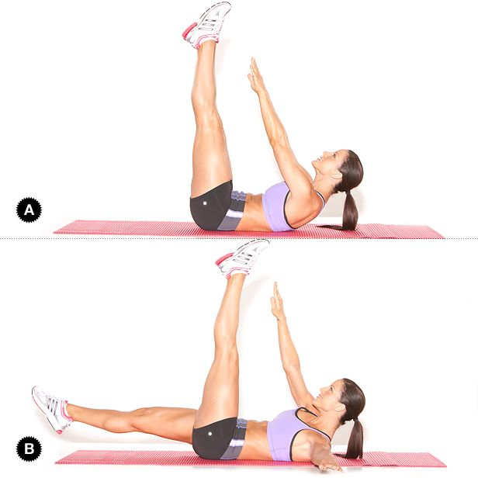

**7/ Bài tập giảm mỡ bụng tại nhà – Russian twists**

Động tác này tưởng nhẹ nhàng nhưng khi tập đúng kỹ thuật nó sẽ tác động rất lớn đến phần bụng 2 bên sườn của bạn.

***Chuẩn bị:****Tư thế ngồi với phần thân trên hơi ngả về phía sau*

***Thực hiện:****2 tay đưa lên phía trước, thân trên ngả về phía sau, 2 bàn chân để chạm đất tuy nhiên không dùng lực của chân mà dùng lực của bụng để đưa tay lần lượt từ trái sang phải.*

Lặp lại động tác liên tục 15 lần.

=> [*Hướng dẫn làm 3 món salad giảm cân hiệu quả, cực dễ làm*](https://fresh.com.vn/bi-kip-giam-can-hieu-qua-voi-3-mon-salad-da-ngon-lai-con-dep/)  
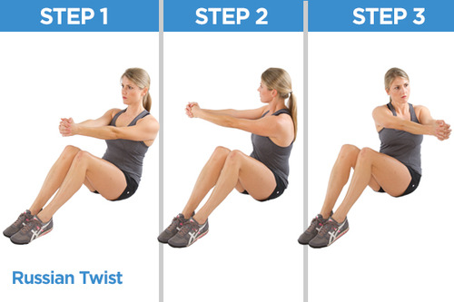

**8/ Bài tập giảm mỡ bụng hiệu quả nhất – Plank**

Động tác này sẽ tác động lên toàn khoang bụng của bạn, làm chúng nóng lên và đốt cháy mỡi thừa

***Chuẩn bị****: Nằm sấp so với mặt sàn, 2 tay chống bằng khuỷu tay đẩy người lên.*

***Thực hiện:****Sau khi đẩy người lên thì toàn bộ cơ thể tạo thành 1 đường thẳng từ gót chân lên đến đầu. Dùng bụng để hút vào thở ra và giữ nguyên tư thế này 30s liên tục.*

Thực hiện trong 30 giây liên tục. Bài tập giảm mỡ bụng này tác động đến toàn khoang bụng nên hiệu quả rất cao nếu bạn tập đúng kỹ thuật.  


**9/ Động tác giảm mỡ bụng 2 bên sườn- Side plank**

Gần giống với Plank thì khi thực hiện side plank bạn sẽ dùng lực của phần bụng cạnh sườn để khiến chúng giảm mỡ.

Thực hiện liên tục 15s với từng bên liên tục để có hiệu quả.

**T*hực hiện****đúng kỹ thuật bạn sẽ thấy vùng tác động mà động tác này mang lại là phần màu đỏ của 2 bên cạnh sườn. Động tác này rất hiệu quả nếu bạn muốn sở hữu vòng eo nhỏ nếu 2 bên sườn của mình có hơi nhiều mỡ đấy.*

Có thể thực hiện với số thời gian lâu hơn để đốt cháy mỡ bụng nhiều hơn.

